Manuale d'uso dell'applicazione

Installazione via Android Studio

Per installare l'applicazione via Android Studio è necessario aprire il progetto nell'IDE, collegare il telefono al computer e selezionare la voce “run” di Android Studio. A questo punto, dopo aver eseguito la build dell'applicazione, Android Studio la installerà sul dispositivo mobile. È importante che nel dispositivo su cui si sta installando l'app sia attivato il “debug USB” dal menu “opzioni sviluppatore”, o questo non sarà riconosciuto da Android Studio.

Installazione via apk

Se invece si intende installare l'applicazione mediante l'apk che è stato fornito, basta caricarlo sul dispositivo mobile, aprirlo e Android procederà all'installazione automatica. Per seguire questa procedura è necessario che nelle impostazioni del dispositivo vi sia il permesso all'installazione da fonti esterne.

Uso dell'applicazione

La prima schermata che viene mostrata all'avvio dell'app è la Home Page, in cui compaiono i suggerimenti del giorno. Da qui è possibile spostarsi nella sezione degli eroi Preferiti dell'utente o nella Ricerca dell'eroe utilizzando la semplice toolbar sottostante.

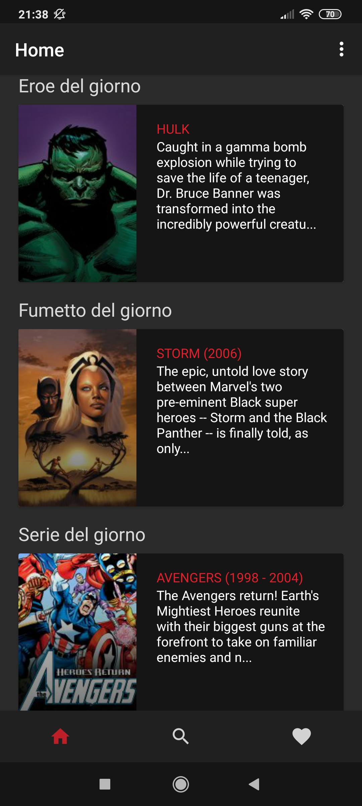

Nella sezione preferiti l'utente può trovare tutti gli eroi che ha salvato, visualizzandoli in ordine alfabetico. Cliccando su uno di essi inoltre si apre la schermata di dettaglio dell’eroe.

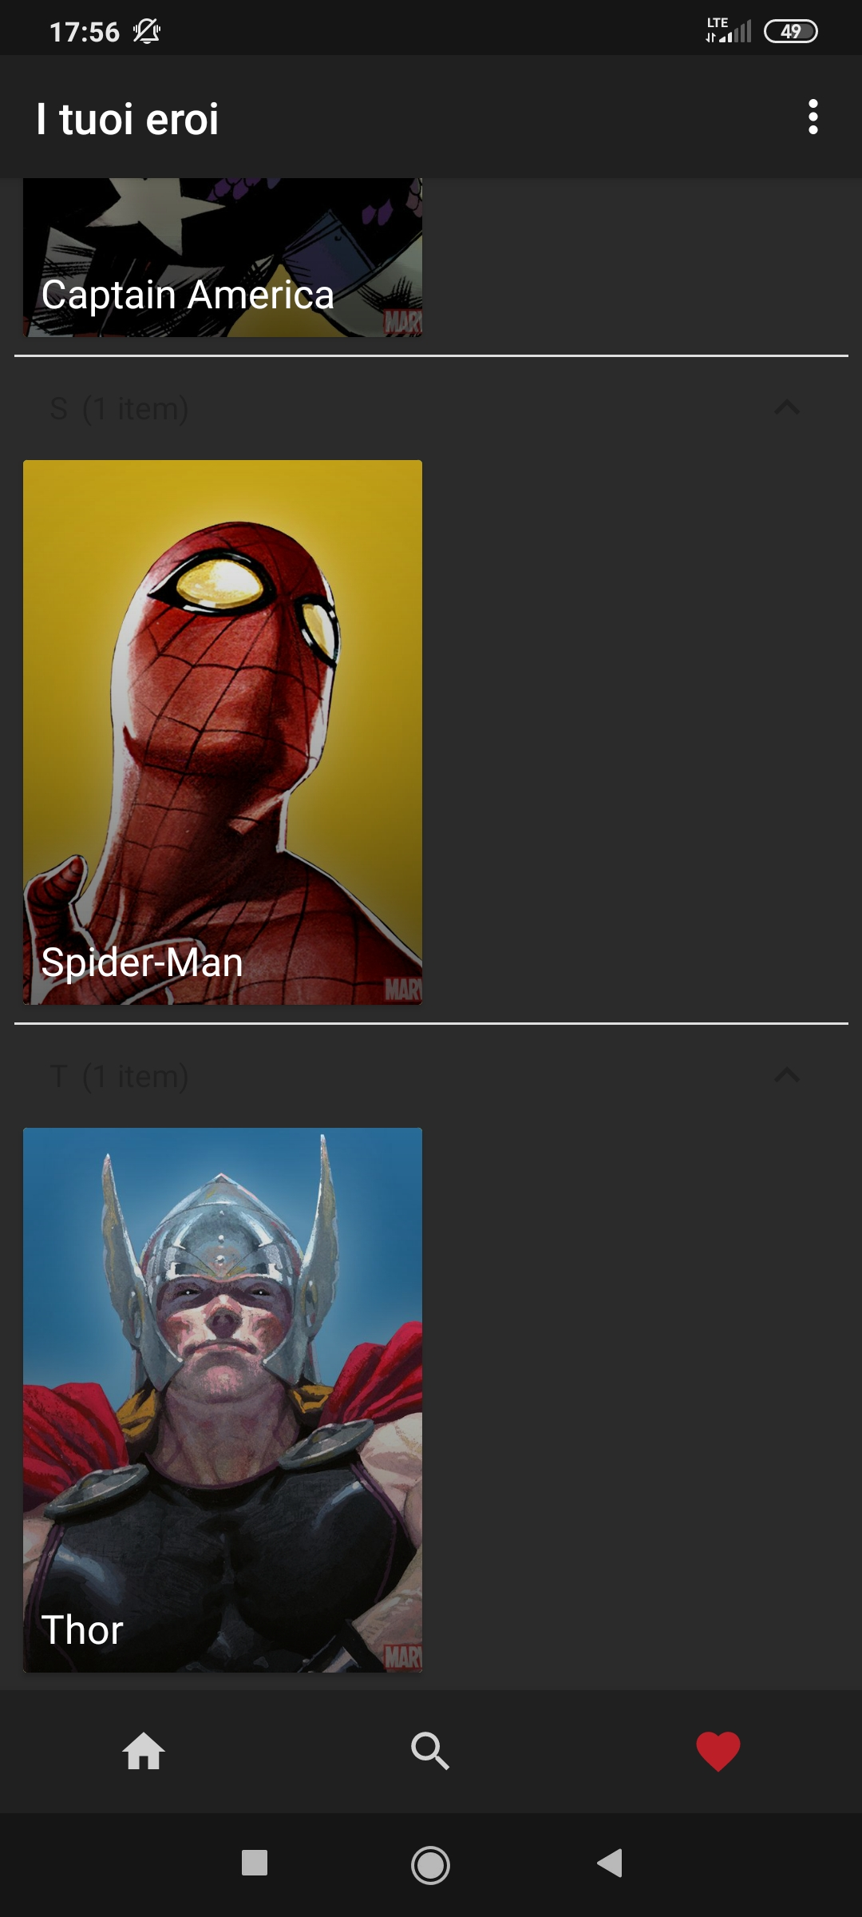

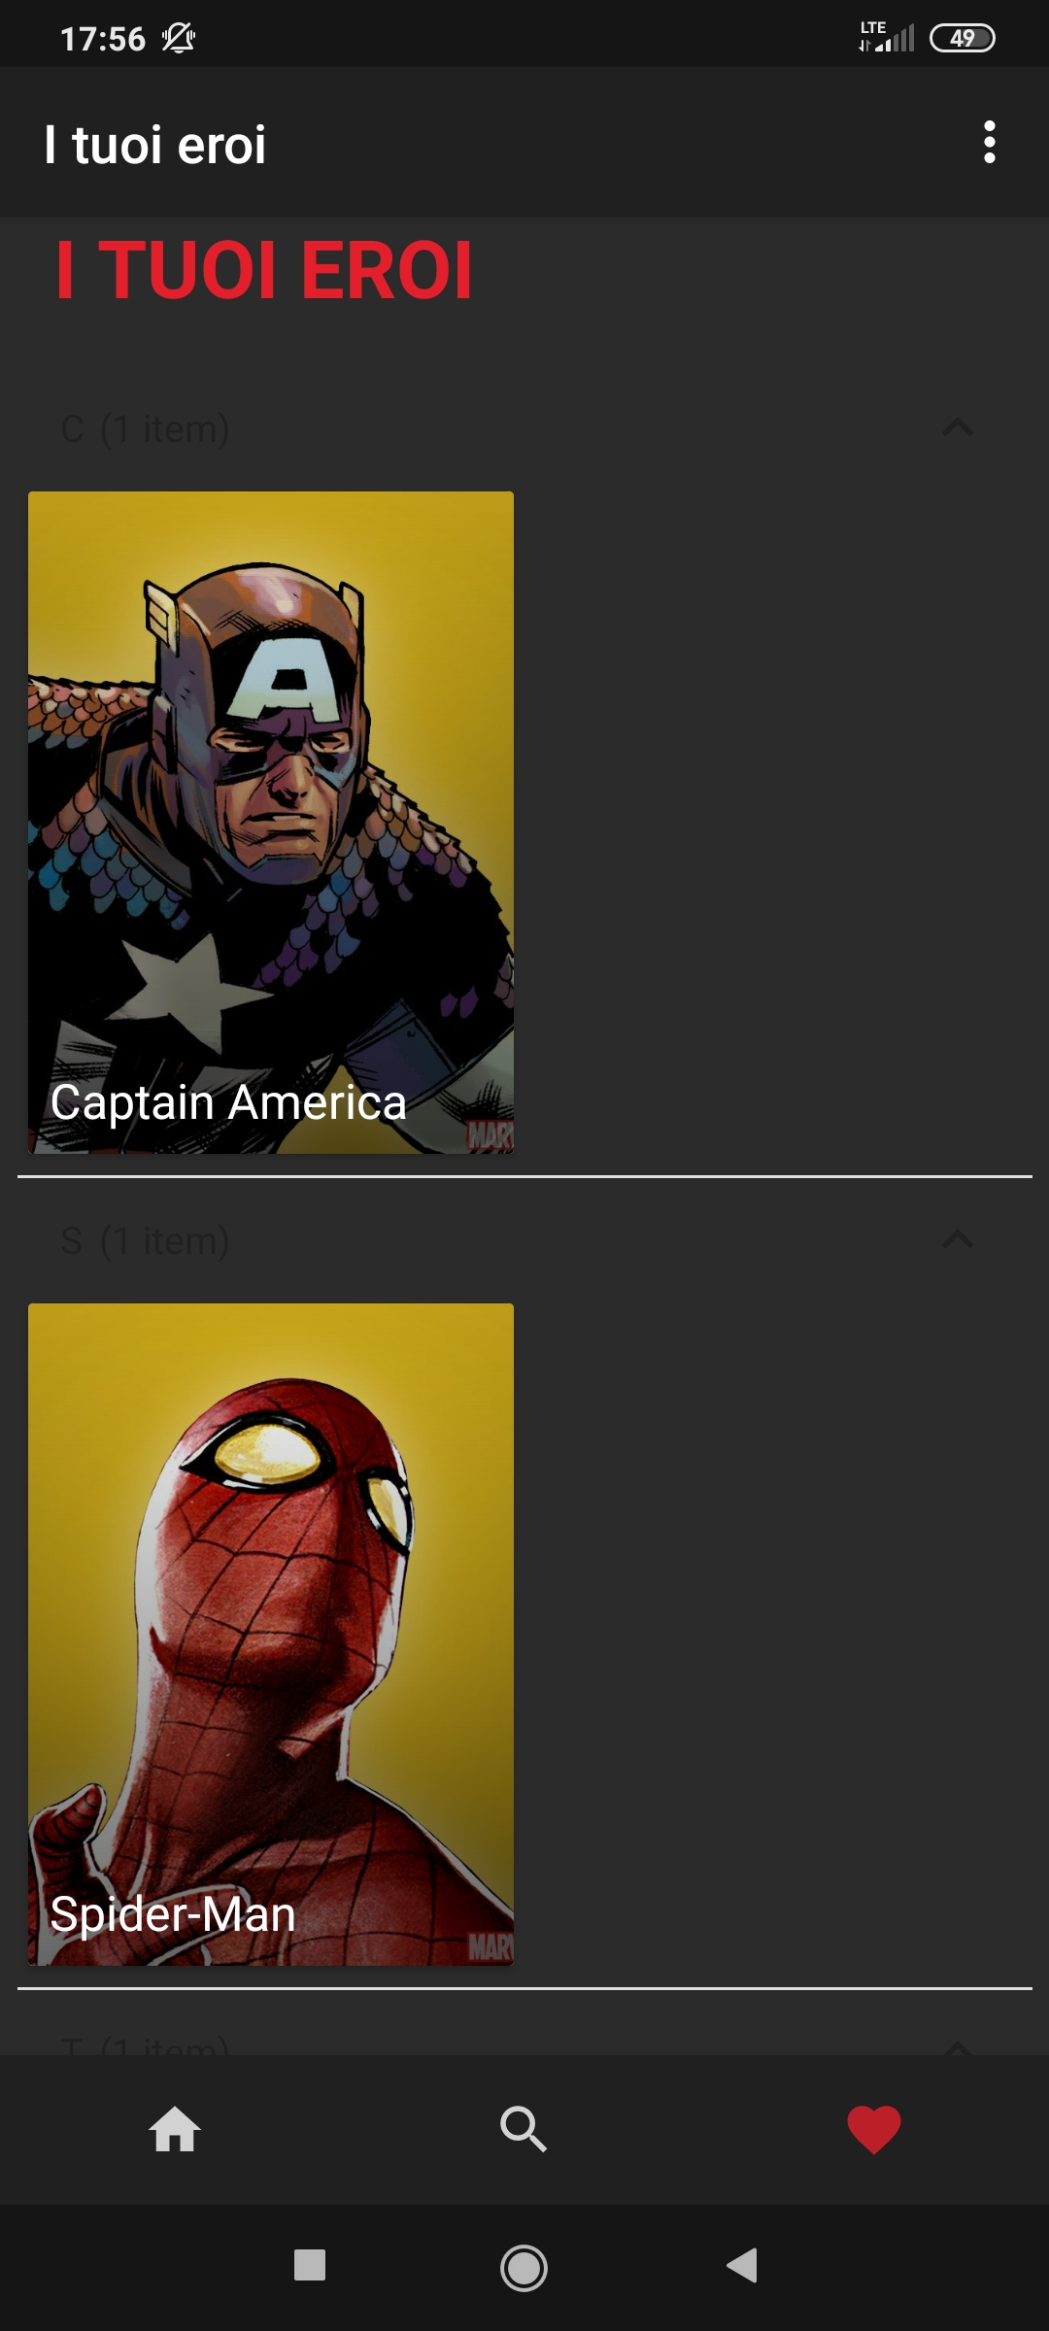

Nella sezione di ricerca è possibile effettuare la ricerca dell'eroe che si preferisce (sia per nome intero che per lettera iniziale) e selezionare un eroe per vederne i dettagli.

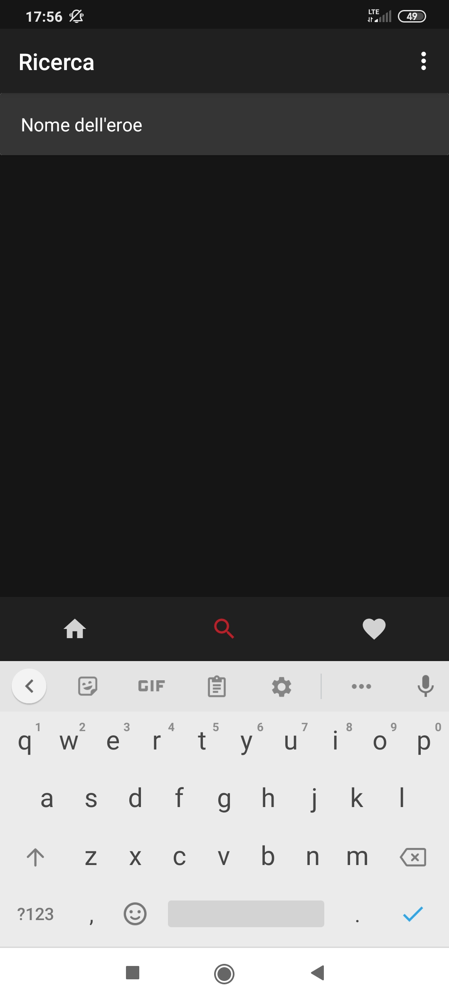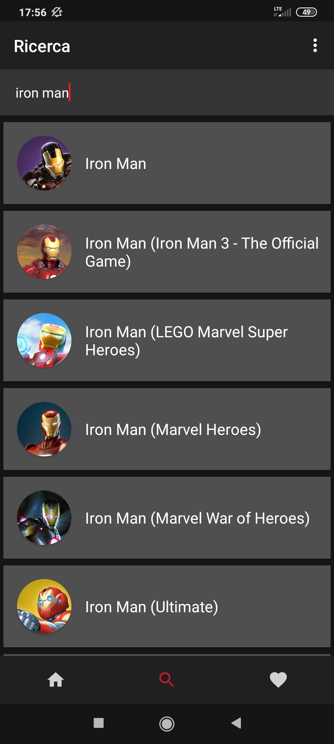

Qui viene mostrata la schermata di dettaglio di un eroe (la quale si apre al click su un eroe trovato con la ricerca) con i relativi fumetti, serie ed eventi. Anche questi sono elementi cliccabili che mostreranno il dettaglio dell'oggetto scelto.

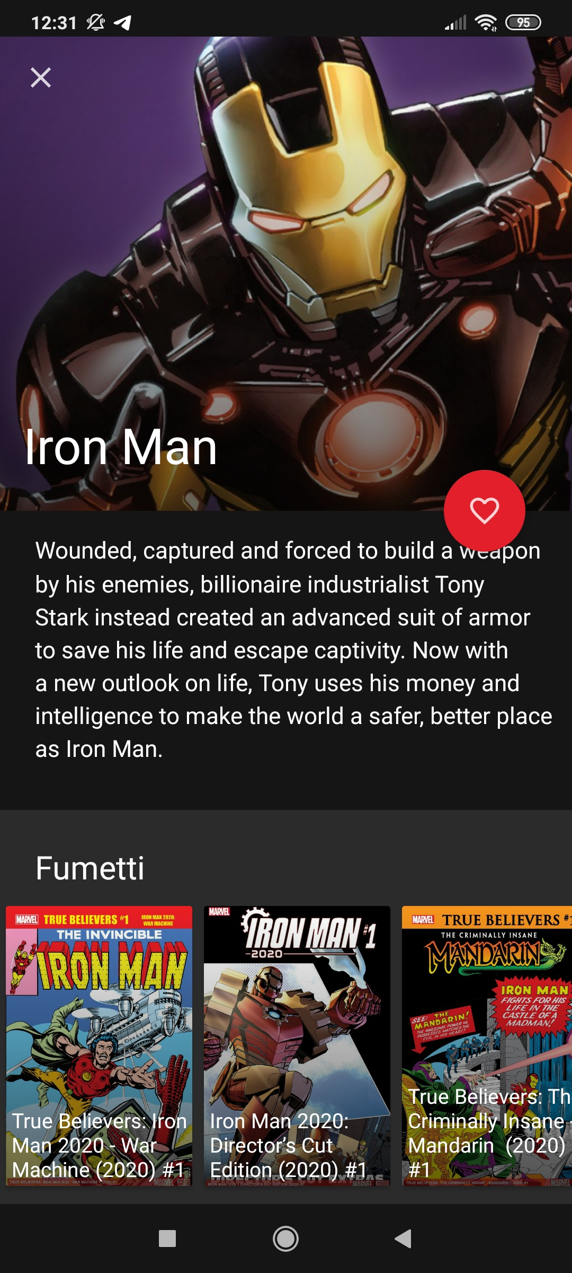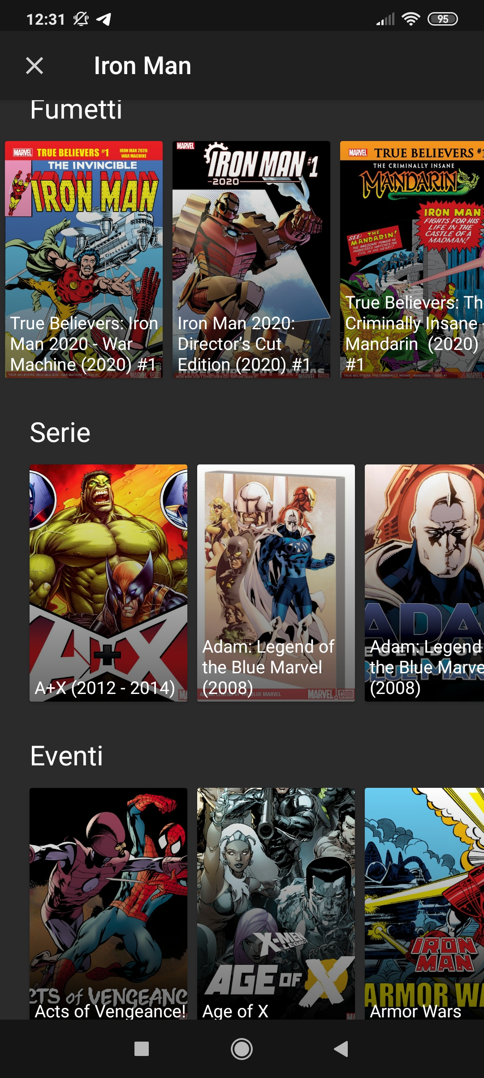

Schermata di dettaglio di un fumetto, la quale mostra eroi ed autori collegati (anch’essi cliccabili per aprire schermate di dettaglio). Vengono inoltre mostrate un’immagine, il nome, il codice upc, il numero di pagine del fumetto, il titolo e una breve descrizione con inoltre l’aggiunta di alcuni link relativi allo stesso.

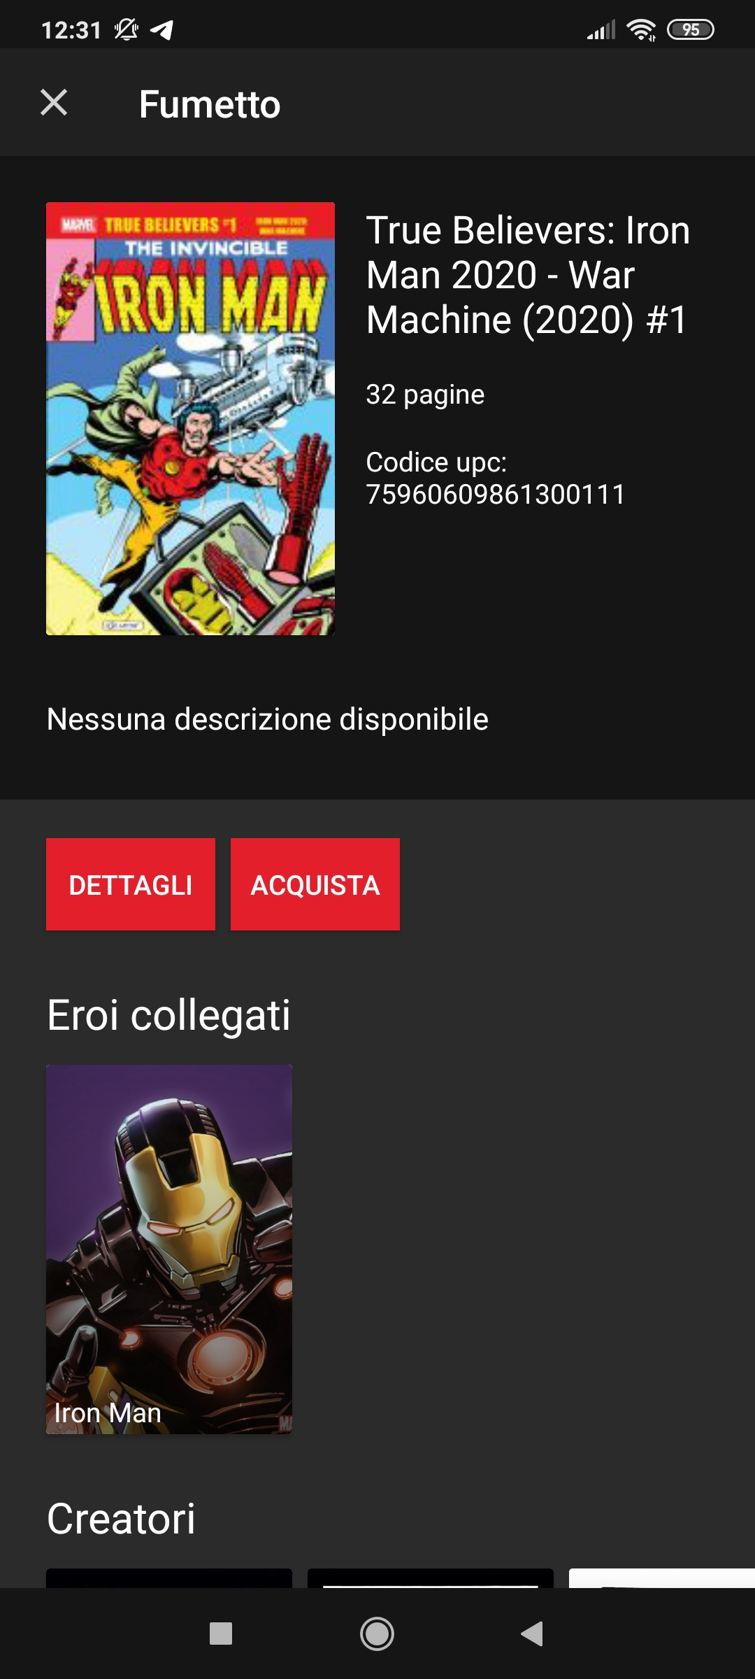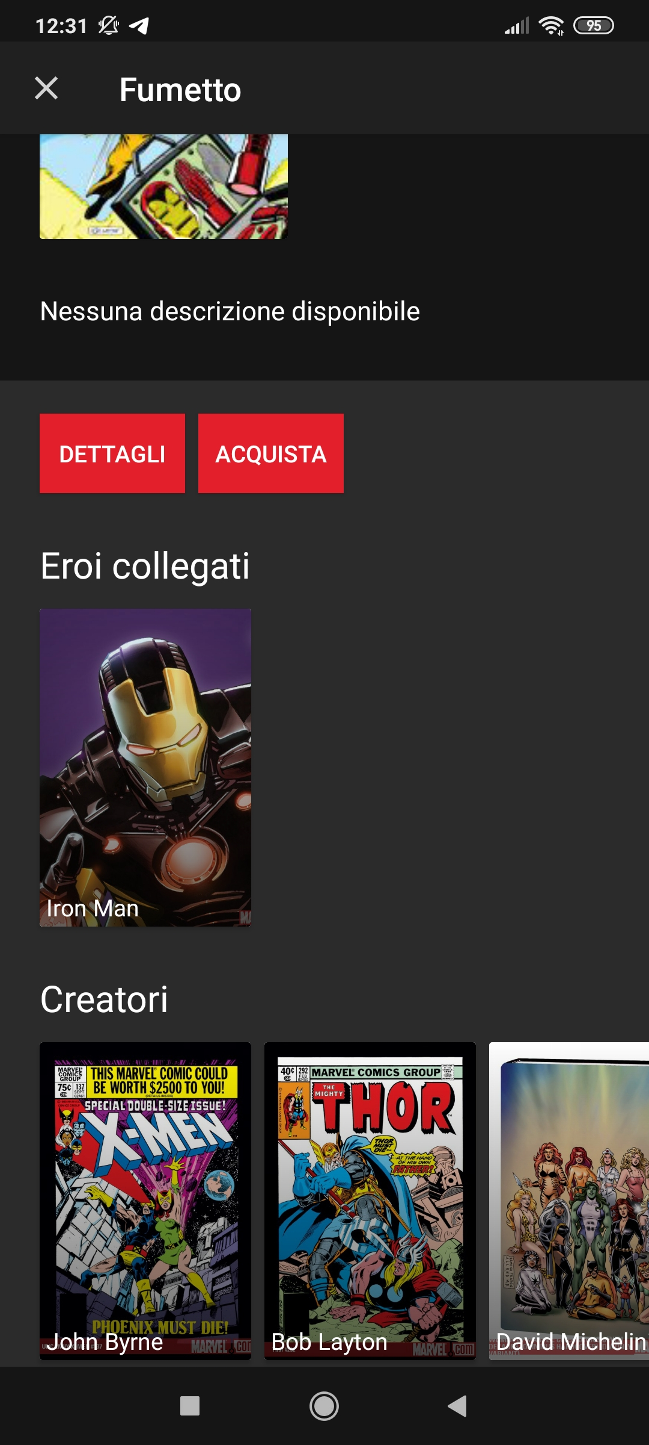

Schermata di dettaglio di una serie, in cui vengono mostrati gli eroi, i fumetti e gli autori relativi a quella serie (se disponibili e anch’essi cliccabili per aprire le schermate di dettaglio).

Vengono inoltre mostrate le date di inizio e fine di quella serie, una sua breve descrizione, il titolo, la sua copertina e i link di dettaglio ad essa relativi.

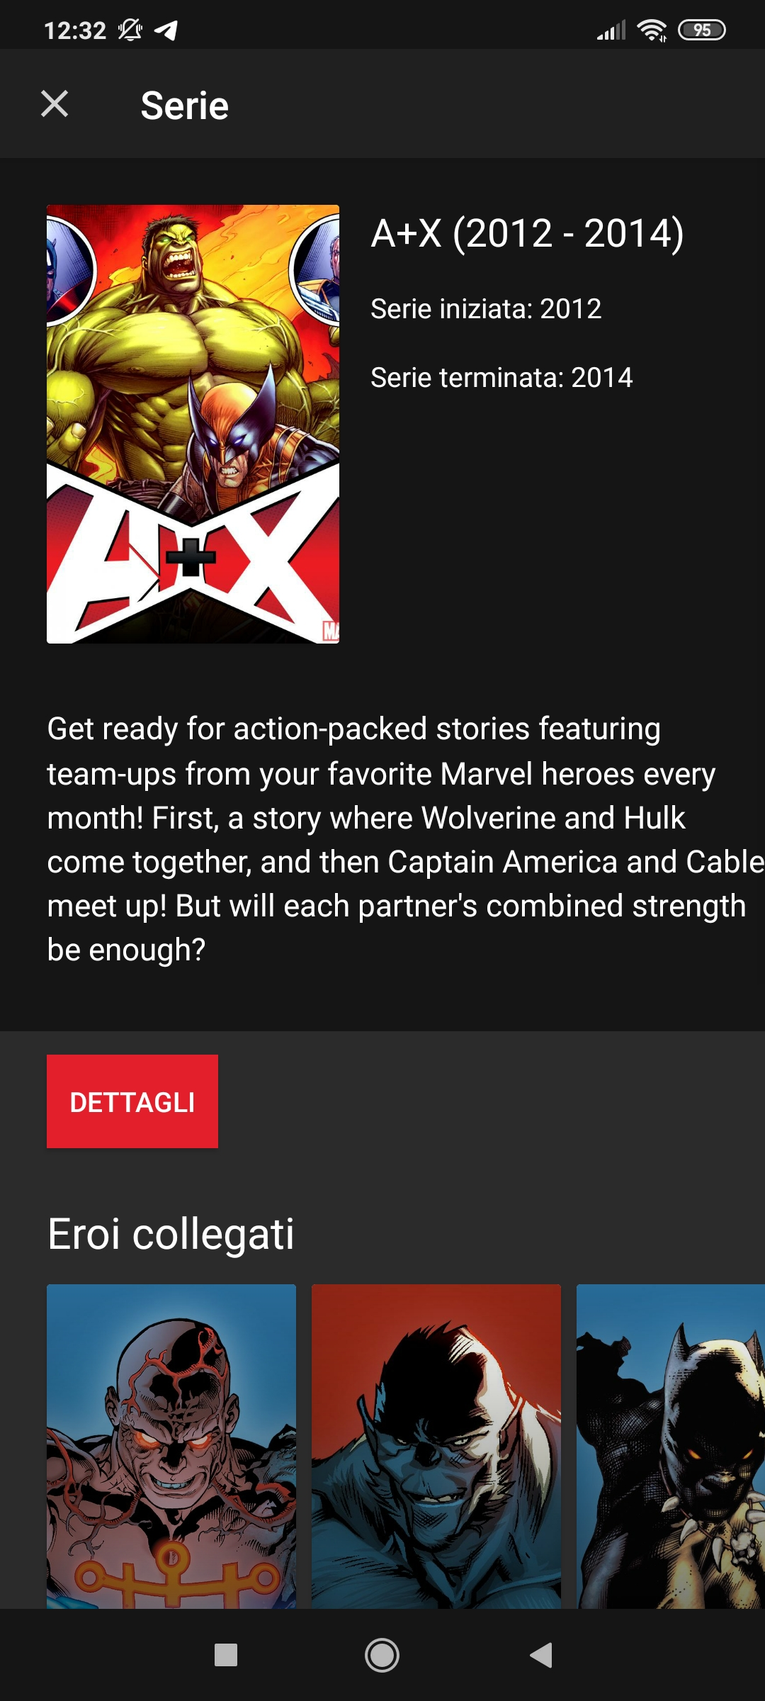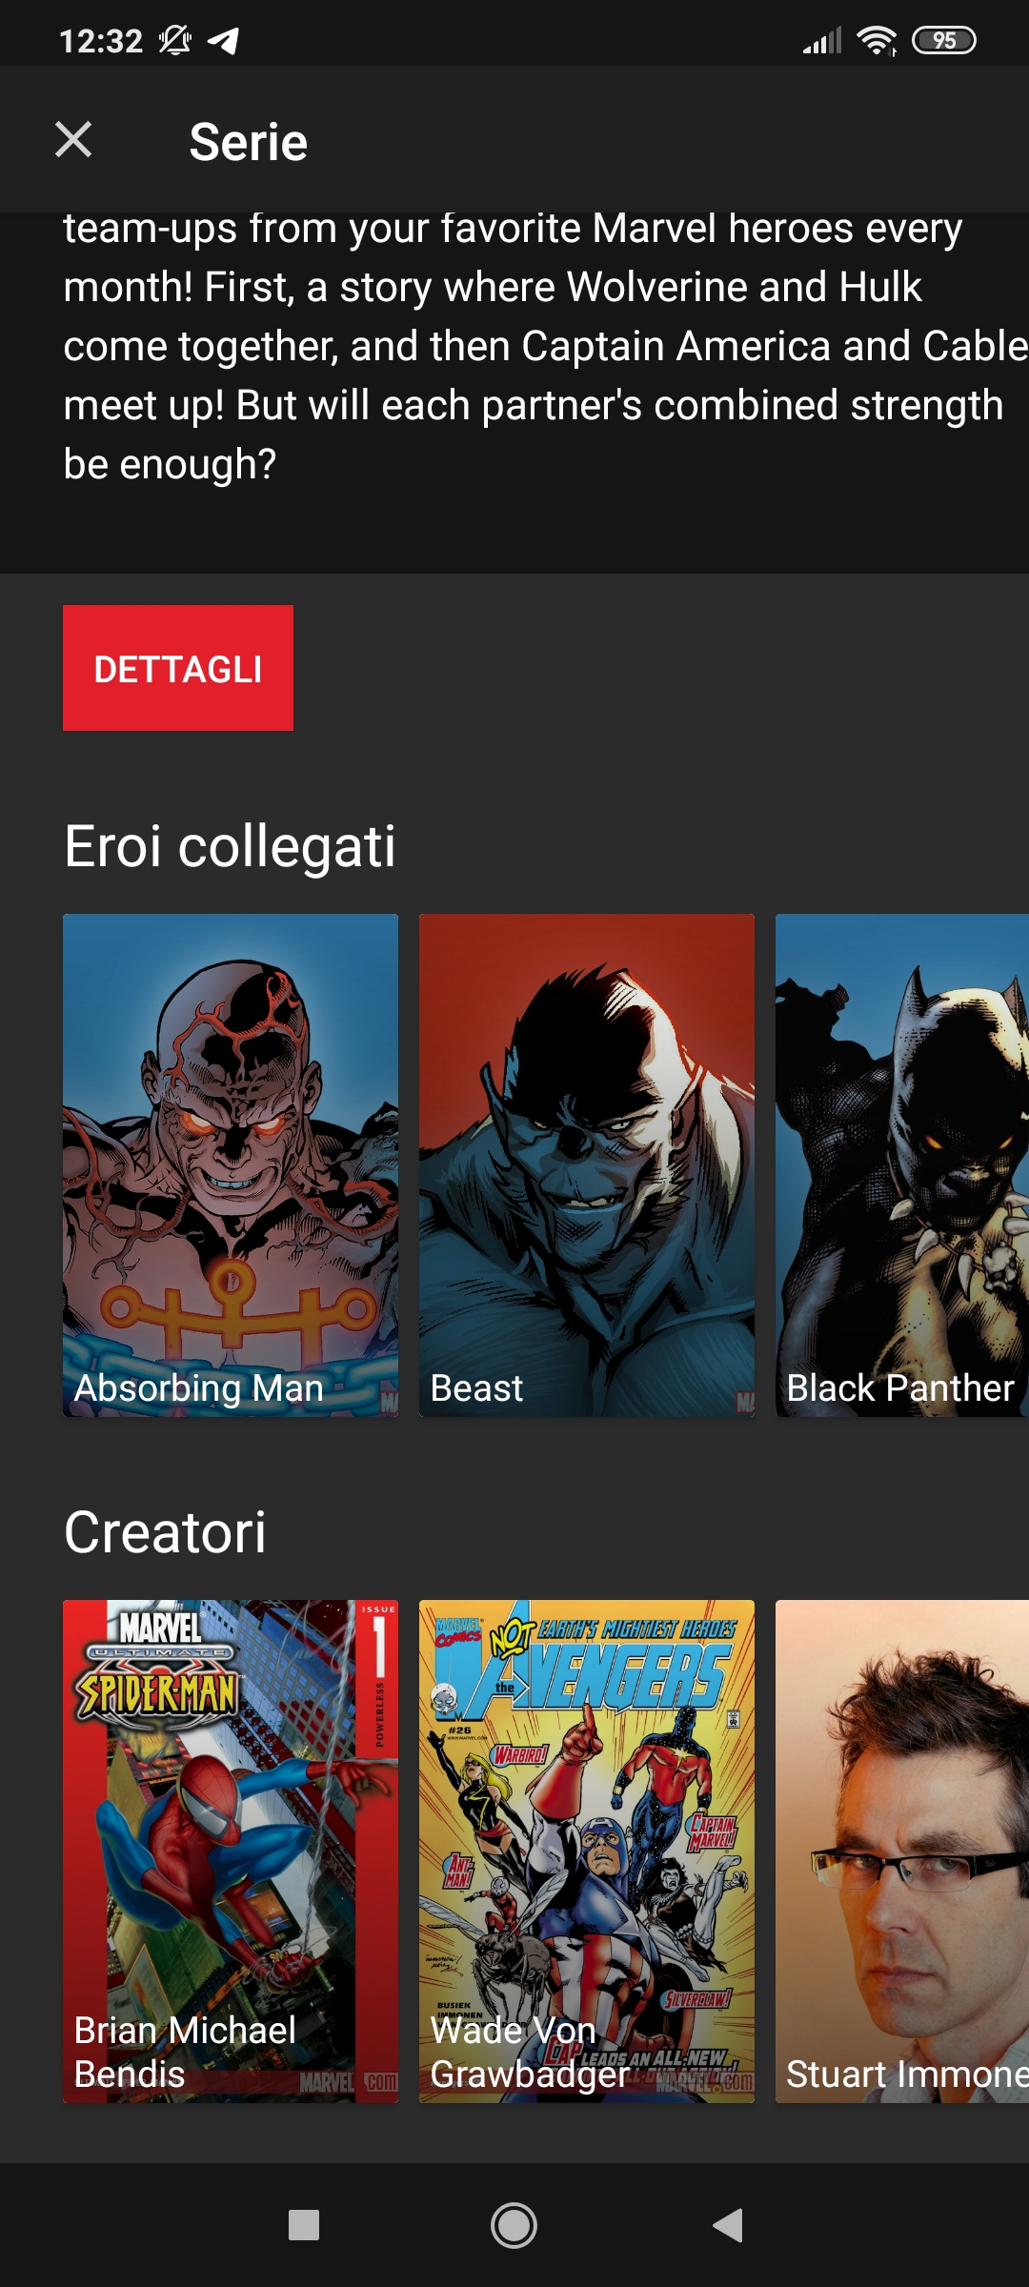

Schermata di dettaglio di un evento, in cui vengono mostrati gli eroi, gli autori, le serie e i fumetti relativi a quell evento (se disponibili e anch’essi cliccabili per aprire le schermate di dettaglio).

Vengono inoltre mostrate le date di inizio e fine di quell’evento, il titolo, una breve descrizione, la sua copertina e i link di dettaglio relativi allo stesso.

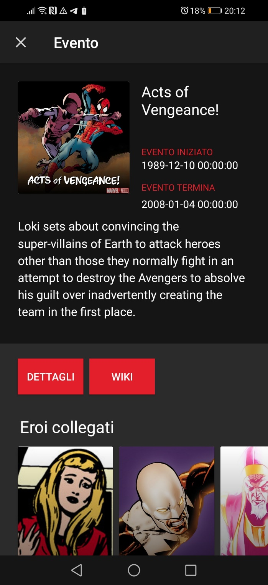 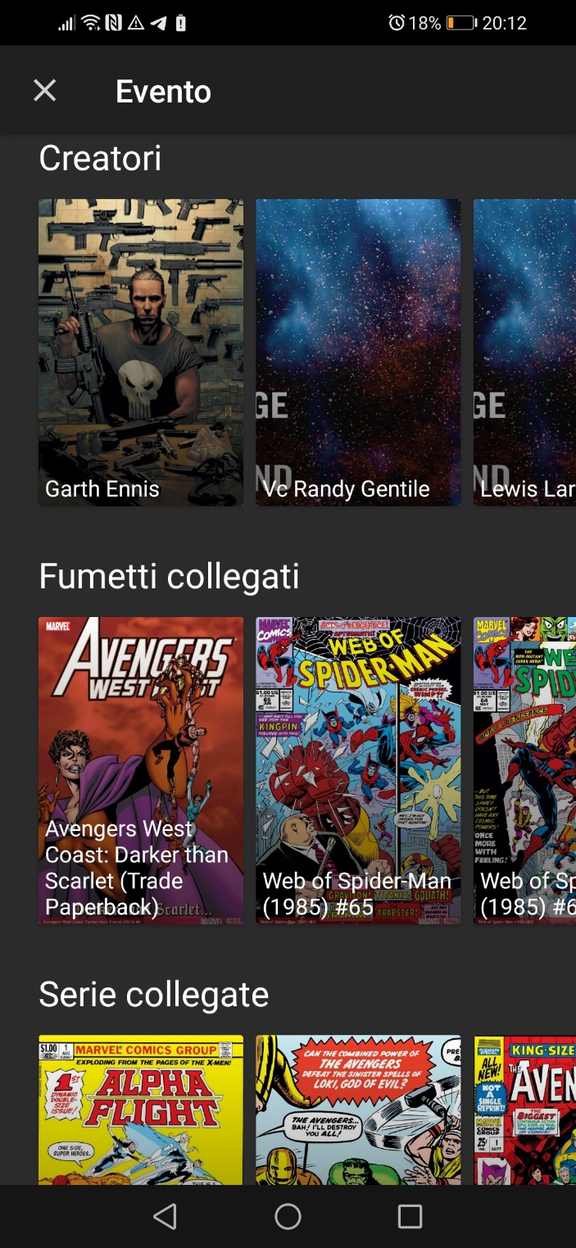

Infine, c’è il menu about us, che mostra tutte le informazioni relative al nostro team di sviluppo. Molto intuitivo da utilizzare, poichè è sufficente cliccare sui bottoni con immagini molto esplicative per accedere ai relativi contenuti.

